La Jupe "TutU"

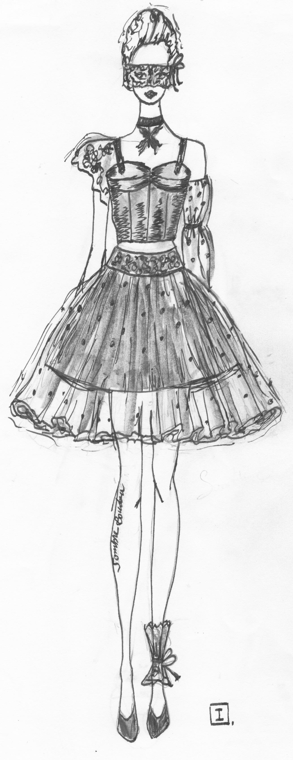

Collection Cabinet de curiosités

Tableau "Sombre boudoir"

Printemps-été 2019
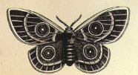SOMMAIRE

- PAGE DE PRESENTATION 1/11
- SOMMAIRE 2/11
- CAHIER DES CHARGES 3/11
- FICHE DESCRIPTIVE 4/11
- FICHE NOMENCLATURE 5/11
- FICHE MATIERES ET FOURNITURES 6/11
- FICHE COUT DE REVIENT 7/11
- FICHE PLACEMENT 8/11
- FICHE TECHNIQUE 9/11
- GAMME DE MONTAGE 10-11/11

CAHIER DES CHARGES

Thème du défilé: Cabinet de curiosités
Tableau : Sombre boudoir
Sujet: Elégance du noir et de la dentelle chantilly, une Marie-Antoinette gothique

- Modèle: Jupe TUTU

- Ceinture : en forme ajustée

- Doublé ou pas par un fond noir

- 3 épaisseurs de tulle, dentelle ou doublure montée sur ceinture

- Jeu de trois hauteurs : 3 hauteurs au choix pour les 3 épaisseurs long/genou ou court.

- Jeu de transparence

- Fermeture : Rangée de boutons ou laçage avec brides

- Couleur: Noire

- Mixage de tulles et dentelle possible, possibilité de broder

- Matières : tulle, tulle à pois, dentelle, tissu de doublure à motif velours.

- Fournisseurs : Etoffes du sentier

- Pas de total look Marie-Antoinette

FICHE DESCRIPTIVE

MODELE JUPE TUTU DE BASE
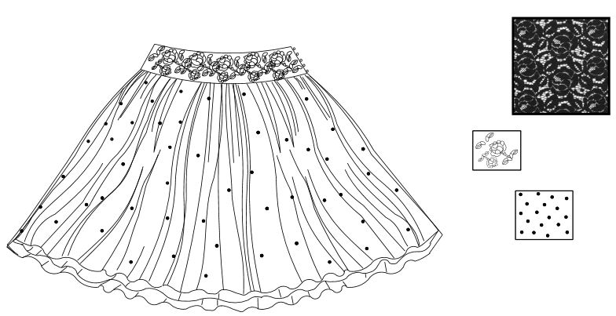

DESCRIPTIF DU PRODUIT
JUPE TUTU:

- Coupe évasée
- Longueur genoux
- Boutonnage côté droit par boutons et brides
- Ceinture en forme
- 3 épaisseurs froncées sur ceinture : tulle à pois sur le dessus, tulle de dessous, doublure
- assemblages sur les côtés, surjetés uniquement pour la doublure.
- Finitions bas doublure : rempli de 5 mm surjeté.
- Applications de dentelles sur la ceinture
- Tailles: 34/46

CODE D’ENTRETIEN | COMPOSITION
TISSU : Tulle, tulle à pois, dentelle et doublure
COMPOSITION : 100 % Polyester

FICHE NOMENCLATURE

Devant
12
9
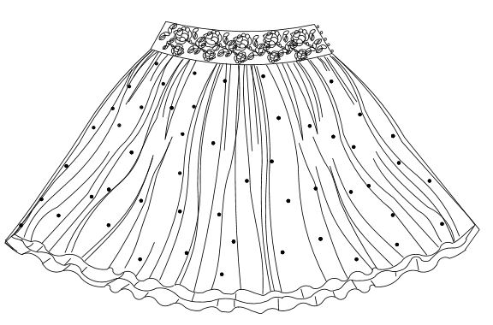

1

3

Dos
10
12
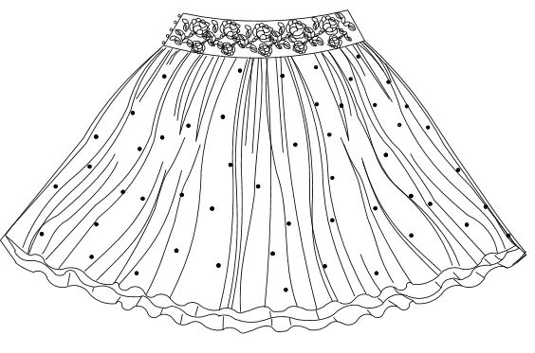
2

4

12 | 5 | Bouton | Plastique | Diamètre 12 mm
11 | 5 | Bride | Doublure polyester | Pour boutonnière
10 | 1 | Application ceinture dos | Dentelle
9 | 1 | Application ceinture devant
8 | 2 | Ceinture dos | Doublure polyester
7 | 2 | Ceinture devant
6 | 1 | Dos | Doublure polyester
5 | 1 | Devant
4 | 1 | Dos | Tulle Noir  Polyester
3 | 1 | Devant
2 | 1 | Dos | Tulle noir Plumetis  Polyester
1 | 1 | Devant
RP | NB | DESIGNATION | MATIERES | RENSEIGNEMENTS

Matières
Fournisseurs | Caractéristiques | Échantillon
Etoffes du sentier | Nom: Dentelle  Référence  Composition : Polyester  Laize : 145 cm  Coloris : Noir  Quantité : O,20  Prix/m : 10 euros HT | 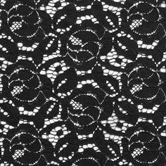
Etoffes du sentier | Nom: Doublure à motifs  Référence  Composition : Polyester  Laize : 145 cm  Coloris : Noir  Quantité : 1 m  Prix/m : 5 euros HT | 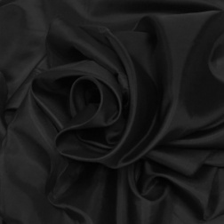
TW | Nom: Tulle à pois  Référence : Balmain  Composition : Polyester  Laize : 145 cm  Coloris : Noir  Quantité : 1.50 m  Prix/m : 10 euros HT | 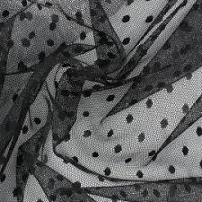
Réserve Louise Michel | Nom: Tulle souple noir  Référence  Composition : Polyester  Laize : 145 cm  Coloris : Noir  Quantité : 1.50 m  Prix/m : 10 euros HT | 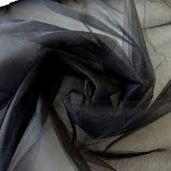
Fournitures
Fournisseurs | Caractéristiques | Echantillon
FIL 2000  65 rue Réaumur  75002 Paris  FRANCE | FIL  Composition : Polyester  Coloris : assortis  Quantité : 1 bobine  Prix : 0,72 € | 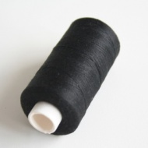
FIL 2000  65 rue Réaumur  75002 Paris  FRANCE | BOUTONS  Diamètre : 12 mm  Coloris : noir  Quantité : 5  Prix unitaire : 0,50 € | 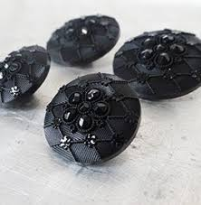
FICHE MATIERES et FouRNITURES

FICHE COUT DE REVIENT
(à calculer)

CALCUL DU COUT DE REVIENT
Désignation | Quantité | Prix unitaire | Coût total

Doublure

Tulle

Tulle à pois
Dentelle | 0.20 m
Bouton 12 mm | 5
Fil |  | 0,72

Total coût d’achat
Coupe | 6 mn | 0.4 | 2,4
Fabrication | 25 mn | 0.4 | 10
Total coût de fabrication |  |  | 12,4 €
Distribution | 12,40 x 0,15 |  | 1,86
Total coût de distribution |  |  | 1,86€

COUT DE REVIENT HT :

Calcul de la TVA 20% ((20x coût de revient)/100 ) :

COUT DE REVIENT DE LA JUPE TTC :

FICHE PLACEMENT

Métrage : 150 cm | Laize : 145 | Placement sur tissu dédossé pour le tulle et dossé pour la doublure
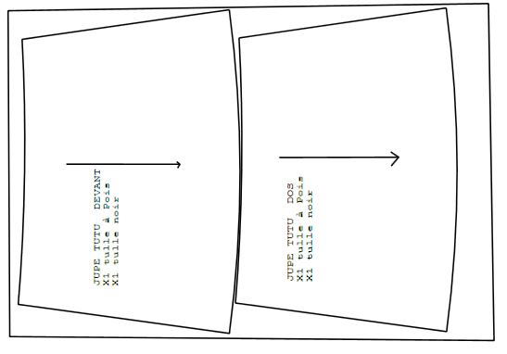
TULLE
150
145
Doublure
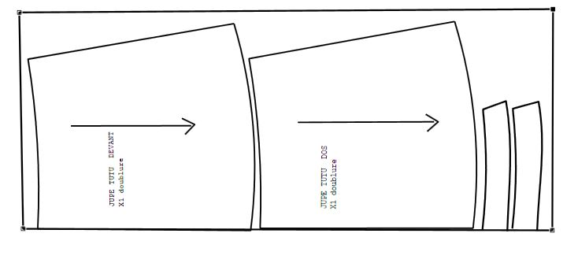
100
75

FICHE TeCHNIQUE JUPE

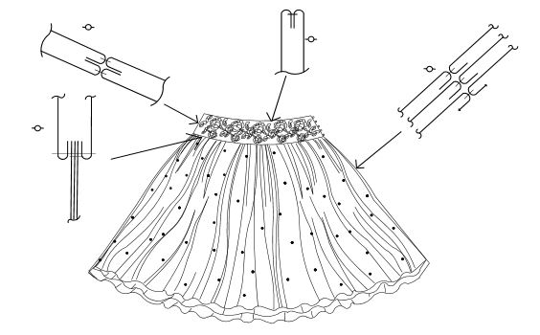

GAMME DE MONTAGE

Produit: Chemise |  |  |  |  | Mode de lancement: par unité
 |  |  |  |  | Quantité: 10 |  |  |  |  | Taille: 34-46
CONDITIONS TECHNOLOGIQUES
Matière d'œuvre |  | Matériels | Type de point | Nombre de point/cm |  | Fournitures |  | Outillage divers | Tolérances |  |  | Temps
50% Coton  50%Polyester |  | P.P. | 301 | 4 pts/cm |  | Fils  Boutons |  | Ciseaux  Réglet | + ou - 1 mm |  |  | 8  heures
 |  | Surjeteuse | 504
 |  | Presse
Phase | Opérations |  |  |  |  |  | Sections |  |  |  | Observations
LE REPASSAGE SE FAIT TOUT AU LONG DE LA FABRICATION
Jupe
1 | Assembler devants et dos aux côtés de jupe du dessus  Ouvrir coutures |  |  |  |  |  | 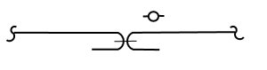 |  |  |  | Suivant crans  A 10 mm  Laisser ouverture selon crans côté gauche
2 | Assembler devants et dos aux côtés de la deuxième jupe  Ouvrir coutures |  |  |  |  |  |  |  |  |  | Suivant crans  A 10 mm  Laisser ouverture selon crans côté gauche
3 | Surjeter côtés doublure jupe  Assembler devants et dos aux côtés de jupe  Ouvrir coutures |  |  |  |  |  | 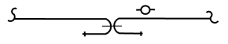 |  |  |  | Suivant crans  A 10 mm  Laisser ouverture selon crans côté gauche
4 | Passer 2 fils de fronces sur le haut de chaque jupe  Froncer le haut de chaque jupe |  |  |  |  |  |  |  |  |  | Dessus et dessous  A 5 mm et 10 mm  Voir démo
CEINTURE
5 | Préparer brides |  |  |  |  |  | Voir démonstration
6 | Assembler devants et dos au côté droit de ceinture  Ouvrir coutures |  |  |  |  |  |  |  |  |  | A 10 mm
7 | Epingler brides sur le côté du devant de ceinture à coulisser
8 | Coulisser haut de ceinture et côtés en insérant les brides |  |  |  |  |  | 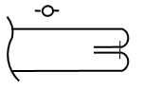 |  |  |  | A 10 mm  Dégarnir avant coulissage  Faire correspondre les coutures de côté
9 | Assembler bas de ceinture avec les trois hauts de jupe  Rabattre la ceinture sur l'-o- de la jupe |  |  |  |  |  | 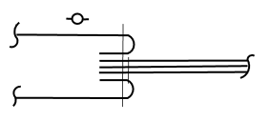 |  |  |  | -o- de la ceinture sur l'o-o de jupe
10 | Surpiquer nervure bas de ceinture |  |  |  |  |  |  |  |  |  | A 1mm
11 | Appliquer dentelle sur ceinture |  |  |  |  |  | Voir démonstration |  |  |  | Point main invisible
12 | Repasser
13 | Contrôler
14 | Etiqueter à votre nom, classe

